Развивающие пособия для сенсорного развития младших дошкольников.
Каждый человек, только появившись на свет, уже готов к восприятию окружающего мира: он способен видеть, слышать, чувствовать тепло и холод и т.п.
Система, направленная на восприятие окружающего мира, называется сенсорной, а формированию полноценного восприятия окружающего мира служит сенсорное воспитание. Его основная задача – помочь ребенку накопить представление о цвете, форме величине предметов и т.д. Сенсорное развитие ребенка - это развитие восприятия и формирование представлений о внешних свойствах предметов: их форме, цвете, величине, положении в пространстве, а также запахе, вкусе и т. п.
Сенсорное развитие, с одной стороны, составляет фундамент общего умственного развития ребенка, с другой стороны, имеет самостоятельное значение, так как полноценное восприятие необходимо и для успешного обучения ребенка в детском саду, в школе и для многих видов труда.
Ребенок в жизни сталкивается с многообразием форм, красок и других свойств предметов, в частности игрушек и других предметов домашнего обихода. И конечно, каждый ребенок, даже без целенаправленного воспитания, так или иначе воспринимает все это. Но если усвоение происходит стихийно, без разумного педагогического руководства взрослых, оно не редко оказывается поверхностным, неполноценным. Здесь-то и приходит на помощь сенсорное воспитание - последовательное планомерное ознакомление ребенка с сенсорной культурой человечества.
Большое значение в сенсорном воспитании имеет формирование у детей представлений о сенсорных эталонах - общепринятых образцах внешних свойств предметов. В качестве сенсорных эталонов цвета выступают семь цветов спектра и их оттенки по светлоте и насыщенности, в качестве эталонов формы - геометрические фигуры, величины - метрическая система мер.
Усвоение сенсорных эталонов - длительный и сложный процесс, не ограничивающийся рамками дошкольного детства. Усвоить сенсорный эталон — это вовсе не значит научиться правильно называть то или иное свойство. Необходимо иметь четкие представления о разновидностях каждого свойства и главное, уметь пользоваться такими представлениями для анализа и выделения свойств самых различных предметов в самых различных ситуациях. Иначе говоря, усвоение сенсорных эталонов – это использование их в качестве “единиц измерения” при оценке свойств веществ
В каждом возрасте перед сенсорным воспитанием стоят свои задачи, формируется определенное звено сенсорной культуры.
На втором-третьем году жизни задачи сенсорного воспитания существенно усложняются. Хотя ребенок раннего возраста еще не готов к усвоению сенсорных эталонов, у него начинают накапливаться представления о цвете, форме, величине и других свойствах. А это значит, что ребенка следует знакомить со всеми основными разновидностями свойств - шестью цветами спектра, белым и черным цветом, с такими формами, как круг, квадрат, овал, прямоугольник.
Дети третьего года жизни уже могут выполнять элементарные продуктивные действия (выкладывание мозаики, нанесение цветовых пятен, складывание простейших предметов из строительного материала). Но при этом они мало учитывают свойства отображаемых вещей и используемого материала, так как не понимают их значения и не фиксируют внимания на них. Поэтому, обучая малышей выполнять простейшие продуктивные задания, необходимо добиваться того, чтобы каждый ребенок усвоил, что форма, величина, цвет - постоянные признаки предметов, которые нужно учитывать при выполнении самых различных действий. К трехлетнему возрасту завершается подготовительный этап сенсорного воспитания ребенка, и далее начинается организация систематического усвоения им сенсорной культуры.
Специально для ребят, посещающих мою группу, я создала две дидактические игры:
- Игра «Паровозик»
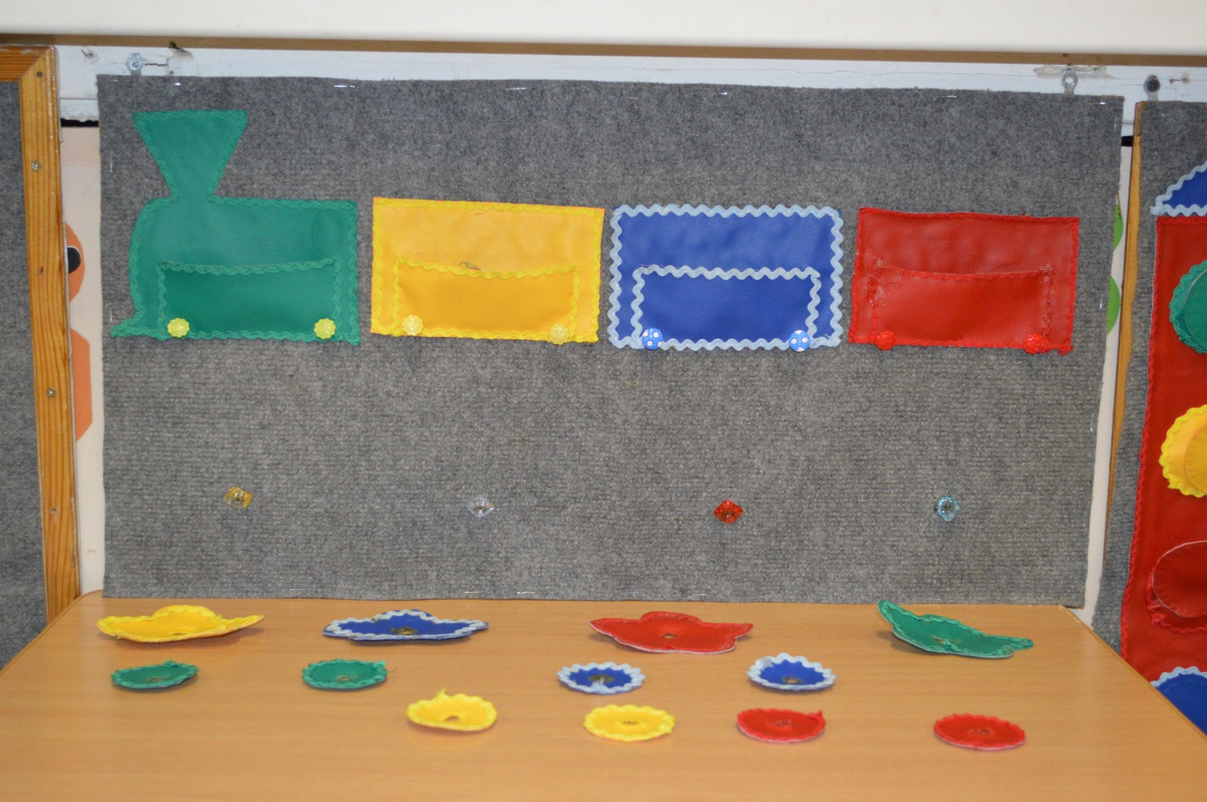

Цель: учить детей различать и называть цвета, закреплять основные цвета, развивать мелкую моторику рук, находить цветовые соответствия: надевать цветочки и колеса на пуговички соответствующего цвета, рассаживать по вагончикам пассажиров соответствующего цвета.

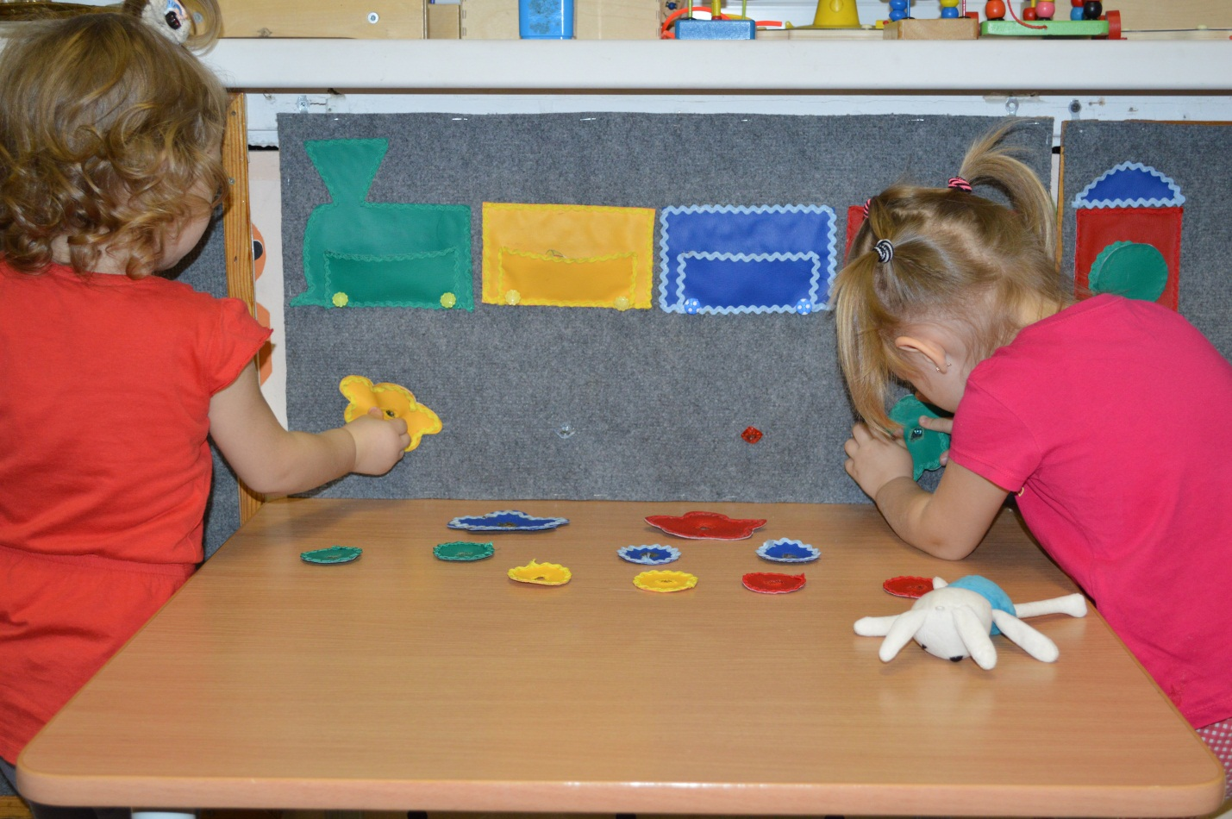

- Игра «Домики с окошками»
Цель: учить детей различать и называть цвета, закреплять основные цвета, находить цветовые соответствия. Учить различать геометрические фигуры: круг, квадрат, треугольник, прямоугольник. Находить соответствия по форме.
